Servlet三大核心组件

Servlet ：服务端小程序，负责接收客户端请求并作出响应，单例对象，默认第一次访问创建，可以通过指定服务器启动就创建，servlet创建完毕会执行init方法，每一个servlet都有一个service方法，每次访问都会执行service方法，缺点是一个业务功能就需要配置一个servlet

Filter ： 过滤器，负责对客户端请求进行过滤操作，单例对象，服务器启动时就创建，对象创建完毕执行init方法，对客户端请求进行过滤，符合要求放行，不符合要求的直接响应客户端，执行过滤核心方法doFilter

Listener ：监听器，负责对域对象的创建和属性变化的监听，根据类型和作用不同，又可分为监听域对象创建销毁和域对象属性内容变化的，根据坚挺的域不同，又可分为监听request域的，监听session域的，监听serveltContext域的

前端控制器基本功能：

1. 具备可以映射到业务Bean的能力
2. 具备可以解析请求参数，封装实体等共有功能
3. 具备相应试图及响应其他数据的功能

SpringMVC

SpringMVC是基于Spring开发的MVC轻量级框架。使用DispatcherServlet作为前端控制器，内部提供了处理器映射器，处理器适配器，视图解析器等组件，可以简化bean的封装，json转化，文件上传等操作。

SpringleMVC常用组件

HandlerMapping 处理器映射器，匹配映射路径对应的handler，返回可执行的处理器链对象，HandlerExecutionChain对象

HandlerAdapter处理器适配器,匹配handlerExecution对应的适配器进行处理器调用，返回视图模型对象

ViewResolver 对视图模型对象进行解析

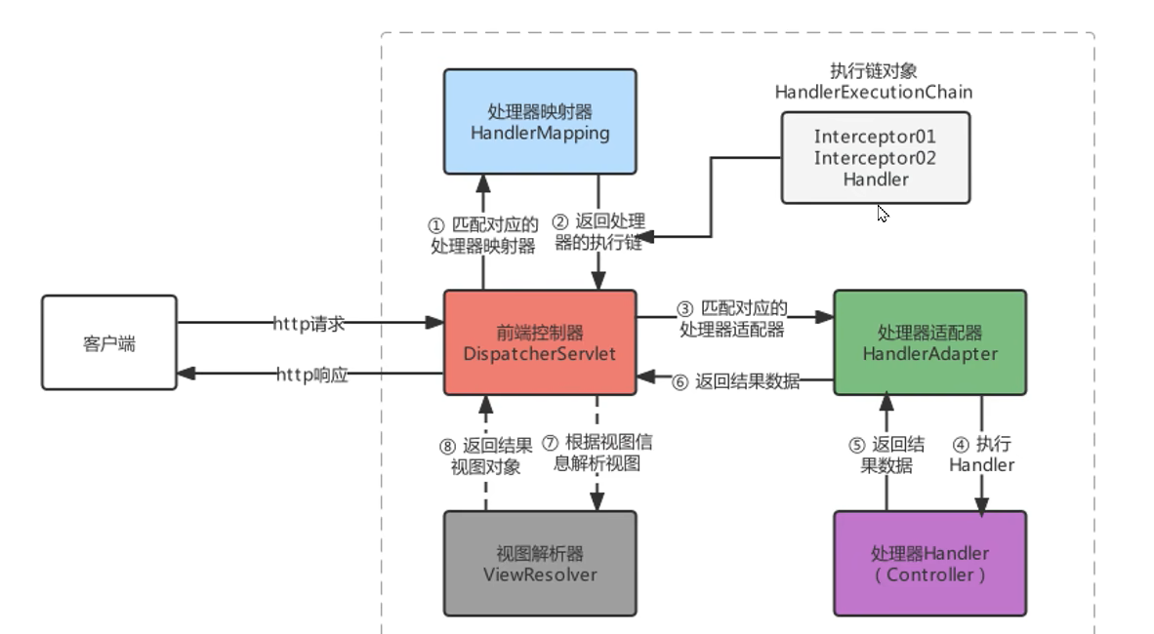

传统同步业务在数据响应时，SpringMVC又涉及如下四种形式：

请求资源转发；

请求资源重定向；

响应模型数据；

直接回写数据给客户端；

@ResponseBody 告诉SpringMVC返回的字符串不是视图名，是以响应体方式响应的数据

@RequestBody 从请求体中取参数

同步方式回写数据，是将数据响应给浏览器进行页面展示的，而异步方式回写数据一般是回写给Ajax引擎的，即谁访问服务器端，服务器端就将数据响应给谁

同步方式回写的数据，一般就是一些无特定格式的字符串，而异步方式回写的数据大多是Json格式的字符串

@RestController = @Controller + @ResponseBody

SpringMVC拦截器

主要是对访问Controller资源进行拦截

先执行filter->dispatcher->拦截器

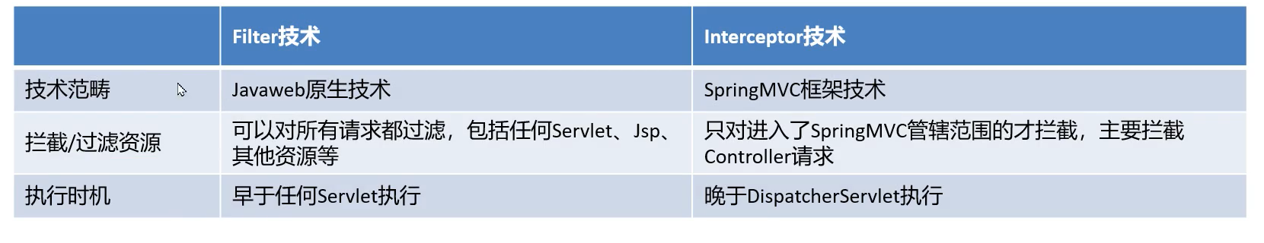

实现HandleInterceptor

重写里面方法

在配置文件里面配置拦截条件，拦截器全类名

拦截器执行顺序，取决于配置文件配置顺序

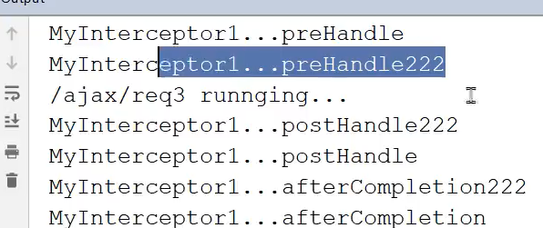

DispatcherServlet是SpringMVC的入口

MVC的容器是spring容器的子容器，源码中setParent可以体现，从子容器获取父容器是可以取到的，从父容器取不到子容器